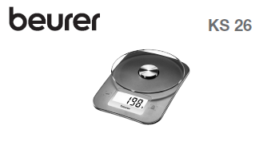

1. **Puštanje u rad**

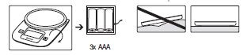

1. **Podešavanje uređaja**

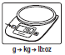

1. **Vaganje i dodatno vaganje**

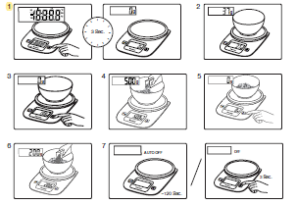

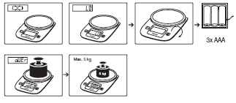

1. **Poruke o greškama**

**Važne upute**

• Maks. kapacitet 5 kg (11 lb), graduacija 1 g (0,1 oz).

• Zaštitite Vašu vagu od udaraca sa tvrdim predmetima, od vlage, prašine, hemikalija, toaletnih potrepština, tečne kozmetike, velike fluktuacije temperature i bliskosti sa izvorima toplote (otvorena vatra, radijatori).

• Čišćenje: Možete očistiti vagu vlažnom krpom i sa malo tečnog deterdženta, ako je potrebno. Nikada ne potapajte vagu u vodu ili da je ispirete tekućom vodom.

• Jaka elektromagnetna polja (npr. mobilnih telefona) mogu umanjiti tačnost vage.

• Vaga nije namijenjena za korištenje u komercijalne svrhe.

• Popravke mogu izvršiti samo Beurer korisnički servis ili ovlašteni prodavci.

Potrošene i punjive baterije ne čine uobičajen kućni otpad! Iste se smatraju toksičnim otpadom i, kao takav, treba biti odložen u specijalnim kontejnerima, mjestima za sakupljanje toksičnog otpada ili donešen prodavačima električnih uređaja.

Napomena: Baterije koje sadrže onečišćujuće materije označene su kako slijedi: Pb = Baterija sadrži olovo, Cd = Baterija sadrži kadmijum, Hg = Baterija sadrži živu.

Molimo da odložite uređaj u skladu sa EC direktivom - WEEE (Otpadna električna i elektronska oprema). Ako imate bilo kakve upite, molimo kontaktirajte nadležne lokalne organe. Odlažite ambalažu na ekološki prihvatljiv način.

**Napomene o rukovanju baterijama**

• Ako vaša koža ili oči dođu u kontakt sa tečnošću iz baterije, isperite pogođena područja vodom i potražite medicinsku pomoć.

• Opasnost od gušenja! Mala djeca mogu progutati i ugušiti se baterijama. Čuvajte baterije van dometa male djece.

• Pratite oznake polariteta, plus (+) i minus (-).

• Ako baterija curi, stavite zaštitne rukavice i očistite odjeljak za baterije pomoću suhe krpe.

• Zaštitite baterije od prekomjerne toplote.

• Opasnost od eksplozije! Nikada ne bacajte baterije u vatru.

• Nemojte puniti ili kratko spojiti baterije.

• Ako se uređaj neće koristiti duži vremenski period, izvadite baterije iz odjeljka za baterije.

• Koristite samo iste ili ekvivalentne tipove baterija.

• Uvijek zamijenite istovremeno sve baterije.

• Ne koristite punjive baterije.

• Nemojte rastavljati, razdvajati ili gnječiti baterije.

**Garancija/servis**

U slučaju reklamacije pod garancijom, molimo obratite se lokalnom prodavcu ili lokalnom predstavniku koji je naveden na listi "Međunarodni servis".U slučaju vraćanja uređaja molimo dodajte vaš račun i kratak izvještaj o kvaru.

Primjenjuju se slijedeći uslovi garancije:

1. Garantni rok za BEURER proizvode je 3 godine.  
U slučaju reklamacije unutar garancije, datum kupovine treba da bude dokazan računom od kupovine ili fakturom.

2. Popravke (kompletnog uređaja ili dijelova uređaja) ne produžavaju garantni period.

3. Garancija ne važi za štete zbog:

a. Nepravilnog postupanja, npr. kršenjem korisničkih uputa.

b. Popravke ili promjene od strane kupca ili neovlaštene treće strane.

c. Prevoza od proizvođača do potrošača ili tokom prevoza do servisnog centra.

d. Garancija ne važi za dodatke koji su podložni uobičajenom habanju (manžetna, baterije itd.).

4. Odgovornost za direktne ili indirektne posljedične gubitke izazvane uređajem je isključena, čak i ako je šteta na uređaju prihvaćena kao reklamacija unutar garancije.

-Podliježe greškama i promjenama.